Giải bài tập Hình Học lớp 12 Chương 1 Bài 2: Khối đa diện lồi và khối đa diện đều
Hướng dẫn giải bài tập lớp 12 Bài 2: Khối đa diện lồi và khối đa diện đều
Bài 1. (Hướng dẫn giải trang 18 SGK Hình học 12 cơ bản)
Cắt bìa theo mẫu dưới đây (h.1.23), gấp theo đường kẻ, rồi dán các mép lại để được các hình tứ diện đều, hình lập phương và hình bát diện đều.
Hướng dẫn giải:
(Bài tập thủ công)
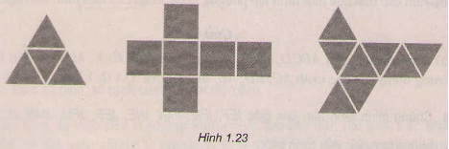
Bài 2. (Hướng dẫn giải trang 18 SGK Hình học 12 cơ bản)
Cho hình lập phương (H). Gọi (H’) là hình bát diện đều có các đỉnh là tâm các mặt của (H). Tính tỉ số diện tích toàn phần của (H) và (H’).
Hướng dẫn giải:
Cho hình lập phương ABCD.A’B’C’D’ . Gọi E, F, G, I, J, K là tâm của các mặt của nó. Khi đó các đỉnh E, F, G, I, J, K tạo thành hình bát diện đều EFGIJK.
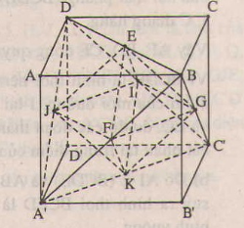
Đặt AB = a;
Thì:
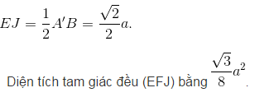
Suy ra diện tích toàn phần của hình bát diện (H’) bằng: 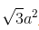Diện tích toàn phần của hình lập phương (H) bằng Do đó tỉ số diện tích toàn phần của (H) và (H’) bằng
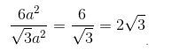
Bài 3. (Hướng dẫn giải trang 18 SGK Hình học 12 cơ bản)
Chứng minh rằng tâm của các mặt của hình tứ diện đều là các đỉnh của một hình tứ diện đều.
Hướng dẫn giải:
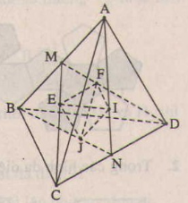
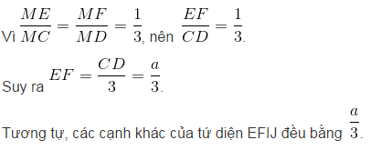Do đó tứ diện EFIJ là một tứ diện đều.
Bài 4. (Hướng dẫn giải trang 18 SGK Hình học 12 cơ bản)
Cho hình bát diện đều ABCDEF
Chứng minh rằng :
a. Các đoạn thẳng AF, BD và CE đôi một vuông góc với nhau và cắt nhau tại trung điểm mỗi đường.
Hướng dẫn giải:
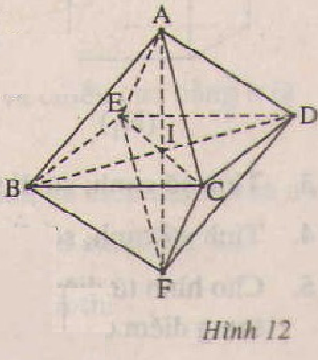
Do B, C, D, E cách đều A và F nên chúng đồng phẳng (cùng thuộc mặt phẳng trung trực của AF).
Tương tự, A, B, F, D đồng phẳng và A, C, F, E đồng phẳng
Gọi I là giao của (AF) với (BCDE). Khi đó B, I, D là những điểm chung của hai mặt phẳng (BCDE) và (ABFD) nên chúng thẳng hàng. Tương tự, E, I , C thẳng hàng.
Vậy AF, BD, CE đồng quy tại I.
Vì BCDE là hình thoi nên BD vuông góc với BC và cắt BC tại I là trung điểm của mỗi đường. I là trung điểm của AF và AF vuông góc với BD và EC, do đó các đoạn thẳng AF, BD, và CE đôi một vuông góc với nhau cắt nhau tại trung điểm của chúng.
b. ABFD, AEFC và BCDE là những hình vuông.
Do AI vuông góc (BCDE) và AB = AC =AD = AE nên IB = IC= ID = IE. Từ đó suy ra hình thoi BCDE là hình vuông. Tương tự, ABFD, AEFC là những hình vuông.

